Министерство образования Республики Беларусь

Учреждение образования

БЕЛОРУССКИЙ ГОСУДАРСТВЕННЫЙ УНИВЕРСИТЕТ

ИНФОРМАТИКИ И РАДИОЭЛЕКТРОНИКИ

Факультет инженерно–экономический

Кафедра экономической информатики

Дисциплина средства и технологии анализа и разработки информационных систем

**ПОЯСНИТЕЛЬНАЯ** **ЗАПИСКА**

к курсовому проекту

на тему

**Онлайн-сервис управления гостиничным комплексом с возможностью бронирования номеров**

БГУИР КП 1-40 01 02-02 017 ПЗ

Студент Мойсеенко И. А.

Степовой В. К.

гр.672302

Руководитель Салапура М. Н.

Минск 2019

# **ВВЕДЕНИЕ**

Интернет прочно вошел в повседневную жизнь современного человека. С его помощью всегда можно отыскать нужную информацию, сделать в любое время видеозвонок, оплатить различные услуги. Благодаря Интернету появились практически безграничные возможности во всех областях жизни.

Можно перечислить немало плюсов Интернета: Интернет является отличным хранилищем информации. Каждый человек может обратиться к его ресурсам и отыскать ответ на свой вопрос. Энциклопедии и справочники остались в далеком прошлом. Теперь по каждому вопросу можно найти ответ в Сети. Практически безграничные возможности для общения. Человек может общаться в социальных сетях, мессенджерах, найти друзей по интересам. В жизни подростков интернет стал важнейшим способом поделиться своим внутренним миром с другими. В Сети можно проконсультироваться со специалистом, высказать свое мнение, пообщаться. Можно наслаждаться прослушиванием музыки, просмотром картинок или играми.

Широкое распространение в современном мире получил онлайн-букинг. В первую очередь – это легко и удобно. Проводя бронирование в интернете, можно отгородить себя от ряда неприятных моментов, т.к. бронировать номера в гостинице, проще простого, все, что для этого нужно – это воспользоваться компьютером и интернетом. Заходя на сайт бронирования можно без труда найти и заказать подходящий номер.

Просматривая номера и гостиницы можно узнать отзывы, заранее узнать необходимую информацию о номерах и других значимых аспектах. Для того, чтобы забронировать номер, необходимо оставить заявку. В течении какого-то времени заявка будет обрабатываться, после чего придёт уведомление о бронировании.

В результате этого, можно оформить бронирование, не выходя из дома.

Для любого человека, который отправляется отдохнуть на какой-либо курорт или же в командировку, очень актуальным является вопрос: где остановиться? Сегодня есть несколько вариантов, но традиционным и в то же время самым удобным является проживание в одном из номеров гостиницы.

Среди всех этих услуг особое место занимает онлайн бронирование гостиницы, которое является гарантией того, что по приезде в другой город у человека точно будет временное место проживания. И это очень удобная услуга, так как это можно сделать даже не выходя из своей квартиры. Этот вариант выгодный и по той причине, что дает возможность заранее подобрать номер в гостинице по своему усмотрению. Ведь если не забронировать номер заранее, то по приезде в отеле менеджер предложит только те номера, которые остались. А это означает, что они или слишком дорогие, или же располагаются в неудобном месте. И не факт, что вообще окажется хоть один свободный номер.

При бронировании номера будущий постоялец может выбрать удобный номер, с прекрасным видом из окна. Сегодня большинство гостиниц, которые предлагают такую услугу, выкладывают на страницах своих сайтов фотографии номеров, их полное описание. Также описывается, какие еще услуги предоставляет данный отель. Поэтому у человека имеется возможность выбора не только номера, но и отеля. Не очень-то приятно приехать в другой город и услышать в отеле, что номеров свободных нет. Приходится снова вызывать такси и ехать в поисках нового подобного заведения.

Самое главное преимущество, которое дает онлайн-бронирование, заключается в том, что благодаря этой услуге можно подобрать себе гостиницу на любом континенте. В настоящее время существуют специальные порталы, которые собрали в своем каталоге практически все известные отели мира. И не только известные, но и самые посещаемые туристами. Стоит только человеку ввести в поисковик название города, как сразу будут предоставлены все отели, которые находятся в этом населенном пункте.

Целью данного курсового проекта является разработка сайта для гостиницы с возможностью бронирования.

Для достижения поставленной цели необходимо выполнить ряд задач:

* осуществить анализ предметной области – принцип работы сайта гостиницы;
* проанализировать логическую и физическую модели представления данных;
* создать базу данных;
* реализовать серверную часть, которая позволит работать с базой данных и выполнять ряд функций, поставленных целью разработки курсового проекта;
* предусмотреть защиту данных пользователей в системе;
* разработать удобное пользовательское меню для работы с приложением;
* провести тестирование разработанного программного продукта;
* выполнить отладку ошибок, обнаруженных в процессе тестирования;
* предложить способы устранения ошибок.

# **ИСПОЛЬЗОВАНИЕ ИНФОРМАЦИОННЫХ ТЕХНОЛОГИЙ ДЛЯ ОСУЩЕСТВЛЕНИЯ БРОНИРОВАНИЯ ОНЛАЙН**

* 1. **Общие понятия и термины**

Онлайн-бронирование (от [англ.](https://ru.wikipedia.org/wiki/%D0%90%D0%BD%D0%B3%D0%BB%D0%B8%D0%B9%D1%81%D0%BA%D0%B8%D0%B9_%D1%8F%D0%B7%D1%8B%D0%BA) online — на линии, на связи) — [бронирование](https://ru.wikipedia.org/wiki/%D0%91%D1%80%D0%BE%D0%BD%D0%B8%D1%80%D0%BE%D0%B2%D0%B0%D0%BD%D0%B8%D0%B5_(%D1%8D%D0%BA%D0%BE%D0%BD%D0%BE%D0%BC%D0%B8%D0%BA%D0%B0)) через [Интернет](https://ru.wikipedia.org/wiki/%D0%98%D0%BD%D1%82%D0%B5%D1%80%D0%BD%D0%B5%D1%82), в [интерактивном](https://ru.wikipedia.org/wiki/%D0%98%D0%BD%D1%82%D0%B5%D1%80%D0%B0%D0%BA%D1%82%D0%B8%D0%B2%D0%BD%D0%BE%D1%81%D1%82%D1%8C) режиме. Термин применяется по отношению к бронированию номеров в [гостиницах](https://ru.wikipedia.org/wiki/%D0%93%D0%BE%D1%81%D1%82%D0%B8%D0%BD%D0%B8%D1%86%D0%B0), [билетов](https://ru.wikipedia.org/wiki/%D0%91%D0%B8%D0%BB%D0%B5%D1%82_(%D0%B4%D0%BE%D0%BA%D1%83%D0%BC%D0%B5%D0%BD%D1%82)) ([авиа](https://ru.wikipedia.org/wiki/%D0%90%D0%B2%D0%B8%D0%B0%D0%B1%D0%B8%D0%BB%D0%B5%D1%82), [железнодорожных](https://ru.wikipedia.org/wiki/%D0%91%D0%B8%D0%BB%D0%B5%D1%82_%D0%BD%D0%B0_%D0%BF%D0%BE%D0%B5%D0%B7%D0%B4), автобусных и т.п), мест в [ресторанах](https://ru.wikipedia.org/wiki/%D0%A0%D0%B5%D1%81%D1%82%D0%BE%D1%80%D0%B0%D0%BD) и [театрах](https://ru.wikipedia.org/wiki/%D0%A2%D0%B5%D0%B0%D1%82%D1%80), [прокату автомобилей](https://ru.wikipedia.org/wiki/%D0%9F%D1%80%D0%BE%D0%BA%D0%B0%D1%82_%D0%B0%D0%B2%D1%82%D0%BE%D0%BC%D0%BE%D0%B1%D0%B8%D0%BB%D0%B5%D0%B9) и т. д.

Системами онлайн бронирования гостиниц называются системы, в которых отражено наличие реальных номеров в гостиницах и в которых информирование гостиницы о бронировании номера клиентом происходит менее чем за одну минуту с момента бронирования, бронирование номера в гостинице при этом возможно за любой минимальный период времени до начала брони т.е. более чем за одну минуту.

На сайтах гостиничного и туристического бизнеса можно встретить два вида бронирования:

Истинное онлайн-бронирование — когда клиент выбирает, бронирует и оплачивает номер самостоятельно через системы ADS или напрямую на сайте отеля. Для оплаты клиент использует пластиковую карточку,данные которой передаются в отель напрямую и через несколько секунд получает ваучер, подтверждающий бронь.

Псевдоонлайн-бронирование (также «бронирование по запросу») — когда клиент заполняет форму заявки на сайте гостиницы и отправляет её администратору. В течение некоторого времени клиент ждет звонка сотрудника службы бронирования для подтверждения брони. «Бронирование по запросу» иногда неправильно называют «онлайн-бронированием».

**Как работает онлайн-бронирование**

Система онлайн-бронирования встраивается в сайт гостиницы вместо формы бронирования по запросу.

Клиент выбирает категорию номера, дату заезда и выезда, а также другие гостиничные услуги на сайте гостиницы.

Система предлагает подтвердить выбранный набор гостиничных услуг.

Клиент оплачивает первые сутки проживания сразу на сайте и получает ваучер на гарантированное заселение. Также система поддерживает безналичный расчёт и возможность оплаты «на месте».) Также возможны и другие варианты оплаты.

Оставшуюся сумму клиент доплачивает непосредственно в кассу гостиницы при заезде.

Таким образом, клиент проходит полный цикл бронирования непосредственно на сайте в течение 3-4 минут.

Кроме формы онлайн-бронирования на сайте гостиницы, можно все формы с гостиниц собрать на одном сайте. Тогда и получается система онлайн-бронирования. Есть известные западные системы онлайн-бронирования. Кроме того, развиваются российские системы онлайн-бронирования.

Самая надежная система онлайн-бронирования гостиниц — когда информация о свободных номерах прямо из гостиницы передается на сайт и затем бронирование гостя попадает прямо в АСУ гостиницы. Тогда нет ошибок под названием «овербукинг» - двойного перебронирования номера.

**Преимущества онлайн-бронирования**

Моментальная оплата заказа на сайте.

Клиент сразу получает гарантию заезда по ценам гостиницы. Часто системы онлайн-бронирования предоставляют скидку на проживание в номерах за счет своей комиссии, чтобы привлечь больше клиентов. Таким образом, стоимость номера выходит дешевле чем если бронировать его в самой гостинице.

Клиент сам выбирает период проживания, категорию номера, набор дополнительных гостиничных услуг.

Гостинице нет необходимости связываться с клиентом, так как бронирование проходит в автоматическом режиме без участия администратора.

Гостиница сама определяет размер квоты для бронирования онлайн, цены, набор дополнительных услуг.

Система работает в автономном режиме круглосуточно 24 часа 7 дней в неделю.

* 1. **Определение проблемы, требующей оптимизации**

В настоящее время существует огромное количество хороших букинговых сервисов. Для того, чтобы не отставать на рынке от конкурентов, каждый сервис должен привлечь как можно больше клиентов. Всем известно, что самый эффективный способ донести информацию до потребителей-интернет. Практически каждая организация, в наше время, имеет свой собственный сайт, на котором клиенты могут получить всю необходимую информацию о продукции.

Огромную роль в решении клиентов играют оформление сайта, удобство использования, простота изложения информации и всевозможные скидки. Для того, чтобы не потерять потребителей, необходимо создать качественный сайт, который будет удовлетворять требованиям пользователей и отличаться от сайтов конкурентов.

* 1. **Обзор существующих решений**

Одним из самых популярных сайтов для бронирования номеров является сервис «Booking.com» (рисунок 1.1) На данном сайте клиент может выбрать номера, гостиницы, место отправления, количество человек и т.д (рисунки 1.2 - 1.3).

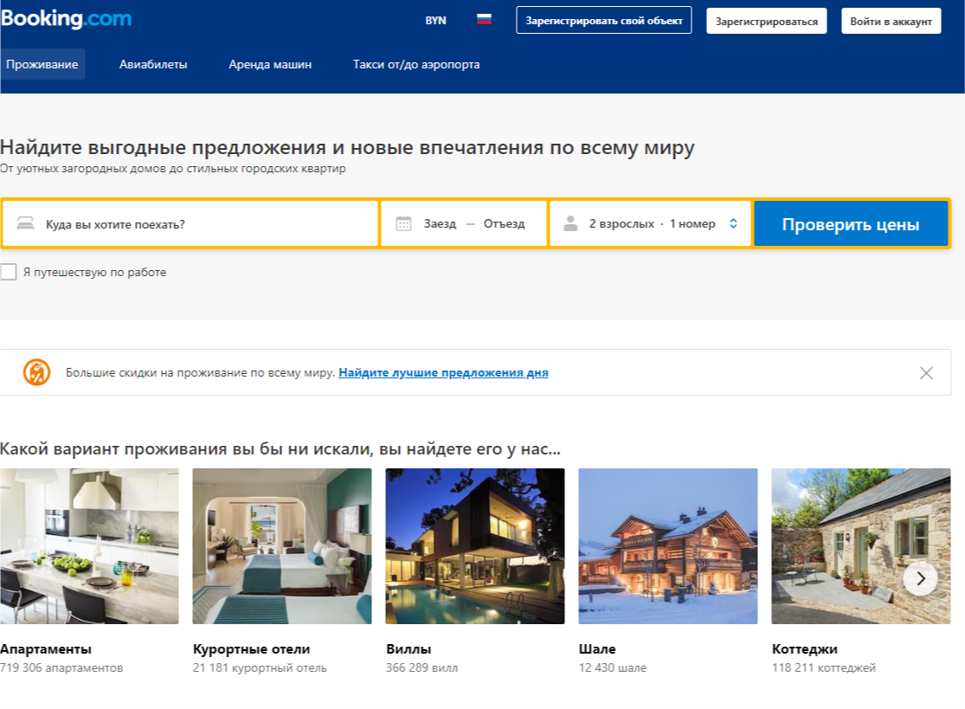

Рисунок 1.1 – Сайт «Booking.com»

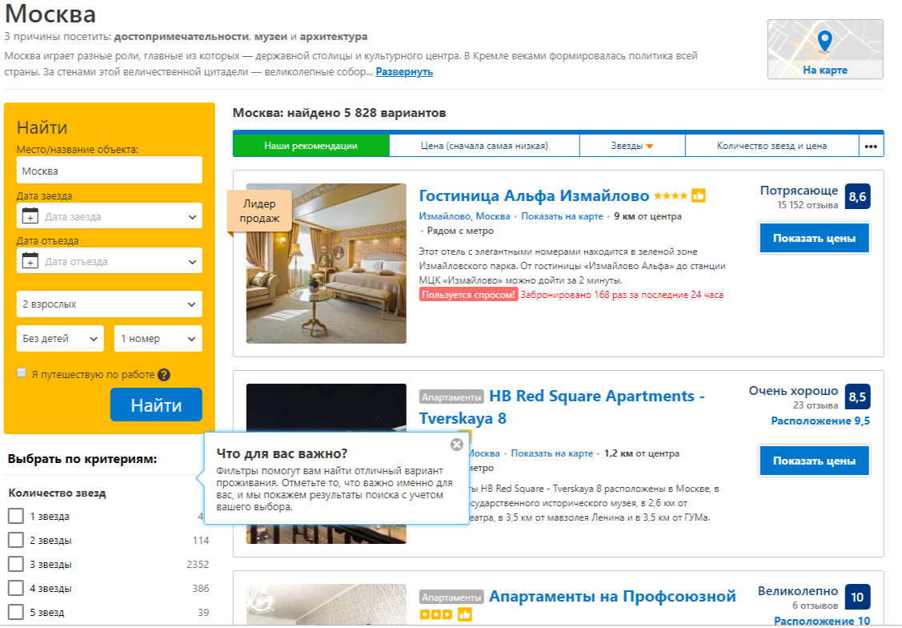

Рисунок 1.2 – Выбор гостиницы

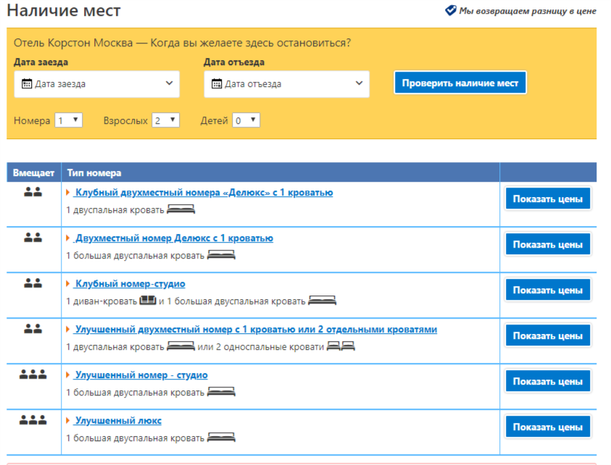

Рисунок 1.3 – Проверка наличия мест

В процессе выбора номеров клиент выбирает подходящие места и условия для дальнейшего оформления. Далее необходимо ввести всю требуемую информацию (рисунок 1.4).

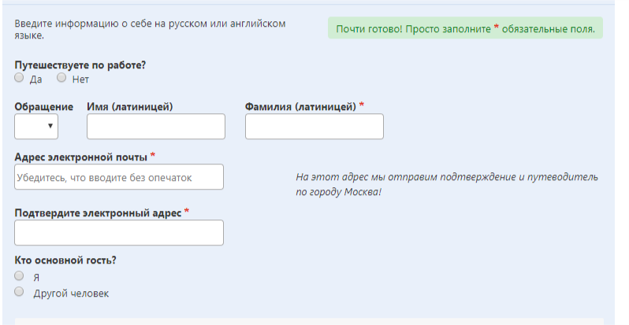

Рисунок 1.4 – Ввод информации о клиенте

После того, как клиент окончательно определился с выбором и ввел все необходимые данные ему необходимо оформить и оплатить заказ (рисунок 1.5).

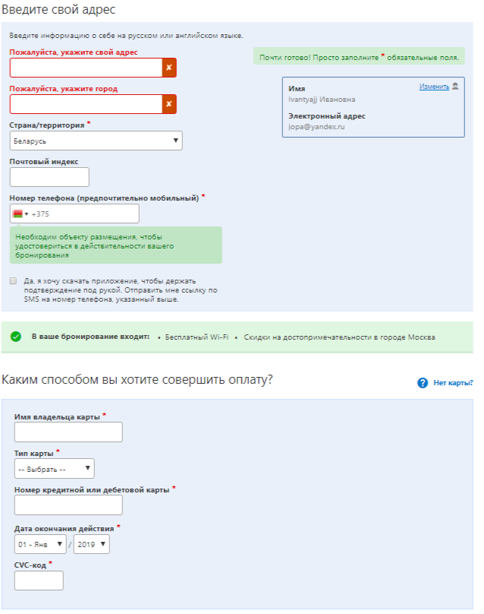

Рисунок 1.5 – Оформление и оплата

# **ОПИСАНИЕ ОСНОВНЫХ ПРОЦЕССОВ СЕРВИСА БРОНИРОВАНИЯ**

При анализе предметной области возникает потребность в исследовании основных процессов, происходящих в системе и их взаимодействия между собой, то есть, возникает необходимость в построении функциональной модели проектируемой системы.

Такая модель помогает лучше понять взаимосвязь между процессами, определить «узкие» места, отрицательно сказывающиеся на эффективности деятельности системы, разработать мероприятия по устранению имеющихся проблем, путем перестройки отдельных бизнес-процессов или реорганизации бизнес-архитектуры в целом. Все это позволяет задать правила выполнения процессов, следование которым дает возможность достичь нужной производительности процессов, или даже повысить эффективность работы системы.

Выполнение этой задачи подразумевает под собой создание двух видов функциональных моделей:

* модели существующей организации процесса AS-IS («как-есть»);
* модели улучшенной организации процесса TO-BE («как-должно- быть»).

Моделирование бизнес-процессов может включать в себя выполнение нескольких последовательных стадий.

Для улучшения процесса необходимо понимать, как он работает в данный момент. На этой стадии определяются границы процесса, выявляются его ключевые элементы, собираются данные о работе процесса. В результате создается исходная модель процесса «как-есть». Эта модель не всегда адекватно отражает работу процесса, поэтому модель этой стадии можно назвать пробной или исходной моделью «как-есть».

Дальше идёт пересмотр, анализ и уточнение исходной модели. На этой стадии выявляются противоречия и дублирование действий в процессе, определяются ограничения процесса, взаимосвязи процесса, устанавливается необходимость изменения процесса. В результате формируется окончательный вариант модели «как-есть».

Следующим этап - разработка модели «как-должно-быть». После анализа существующей ситуации, необходимо определить желаемое состояние процесса. Это состояние представляется в модели «как- должно-быть». Такая модель показывает, как процесс должен выглядеть в будущем, после всех улучшений.